Dossier environnement numérique professionnel, communication
Dossier Collaboration, interaction, formation, recherche d’information,
veille pédagogique et scientifique

Capture d’écran pour le blog 15 Evolution des collaboration et travail en réseau :Participation au Webinaire en tant que AnneR pour la mise à jour de ma pratique de formateur concernant le nouveau TOEIC de juin 2018 en France :
- Inscription en ligne
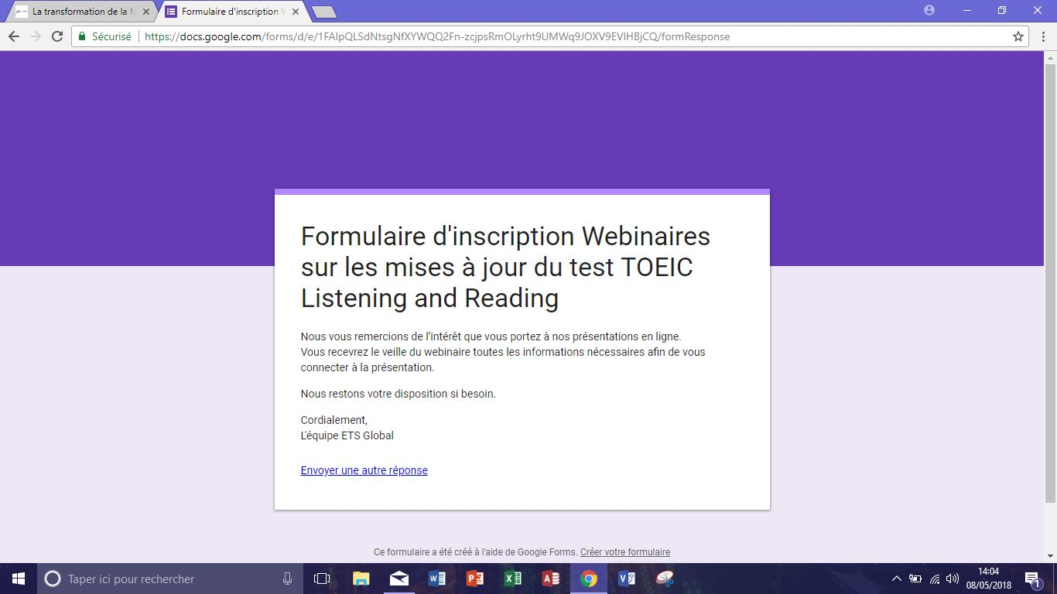
- Exemple de questions dans la partie Reading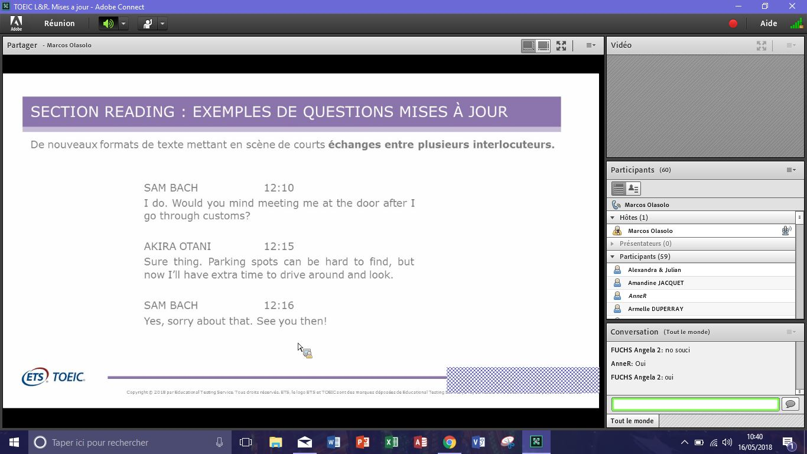
- Pourquoi cette mise à jour